**12+**

МБУК ВР «МЦБ» им. М. В. Наумова

Добровольский отдел

**«ТБО - экологическая проблема современности»**

эко час (в рамках проекта «Опасность рядом с нами»)

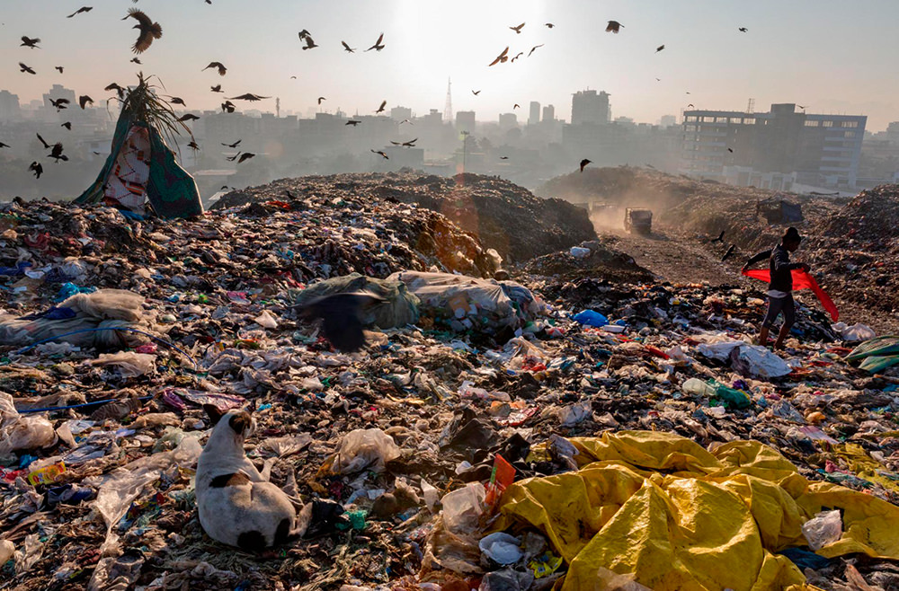

Подготовила:

ведущий библиотекарь

Добровольского отдела

Пенькова Е. Н.

п. Солнечный

2023г.

Вся жизнь человека окружена вещами, рядом с нами они проживают долгую или многолетнюю жизнь, принося пользу, или просто радуют нас. Вещи служат нам от нескольких секунд, а до целой вечности. Одни из них мы бережно храним, другие выбрасываем не задумываясь. Одни вещи неизменно необходимы, другие лишь эквивалент статуса. Но каждая из вещей рано или поздно оказывается на свалке. Сегодня мы не можем себе представить жизнь без благ цивилизации, забывая о том, что многие из этих благ чужды природе. Следует отметить - чем лучше человек живет, тем больше мусора на планете! Что же такое мусор и отходы?

Мусор – это то, что не нужно человеку в данном виде. Мусор – это твердые бытовые отходы. Отходы – это изделия и материалы, которые утратили свои потребительские свойства в результате физического или морального износа.

Уже много лет ученые всего мира пытаются решить проблему: куда девать огромное количество мусора, непрерывно производимого человечеством? Но, может, стоит подойти к решению этой проблемы с другой стороны? Правильнее взять под контроль то, что попадает на свалку, чем занимать все новые площади под полигоны ТБО (свалки). На сегодняшний день решение «мусорной» проблемы состоит в налаживании раздельного сбора и переработки отходов. Опыт самых развитых стран показывает, что участие каждого жителя вносит значительный вклад в развитие культуры грамотного обращения с отходами и помогает сделать процесс избавления от мусора безопасным и эффективным.

Мы как потребители, должны задуматься над проблемой утилизации мусора и способствовать её рациональному решению.

Если начать каждому человеку сознательно бороться с мусором, не бросать, где попало, а выбрасывать в определенных местах, отделять их сразу по происхождению (бумага, пластиковая бутылка, жестяные банки и т.д.), если изучить опыт переработки и сортировки ТБО различных стран, то можно найти наиболее рациональный способ по утилизации мусора и экологическая обстановка в городе улучшится, город станет более привлекательный, повысится уровень его благоустройства.

Во все времена мусор играл определенную роль в человеческой культуре. История появления мусора показывает, что данная проблема решалась уже в далёком прошлом. Так примерно 3 тыс. лет до н.э. на острове Крит были построены первые в истории человечества централизованные помойки: мусор сваливали в специально вырытые ямы, слои мусора пересыпали слоями земли.

А 2500 лет до н.э. был принят закон, в котором граждане города Афин должны вывозить мусор на расстояние не менее 1.5 км от городской черты

16 век - королева Англии Елизавета Первая даровала специальные привилегии сборщикам тряпья, которое шло на производство бумаги.

Во многих странах Европы свиней выгоняли на улицу, чтобы те поедали мусор, отходы.

18 век - мусор на службе войны. Сбор металлических отходов в США был объявлен патриотическим долгом, он шёл на переплавку.

1895 год. Первая в мире сортировка мусора была создана в Нью-Йорке. Жители города должны были разделять пищевые отходы, бумагу, металл и выбрасывать их в отдельные баки, стоящие на улице.

В СССР утилизации мусора придавалось большое значение, по всей стране существовали пункты сбора стеклотары. В школах проводили акции по сбору макулатуры и металлолома.

В России "мусорная тема", как никогда, актуальна. О проблеме мусора говорится много. А он всё накапливается и накапливается. Улицы городов, посёлков, обочины дорог уже невозможно представить чистыми.

Полтора столетия назад в геологической науке произошел серьезный переворот: было доказано, что малейшие изменения природной среды, которые продолжаются достаточно долго, приводят к радикальным преобразованиям окружающей среды, т.е. если рассматривать изменение географической среды в глобальных масштабах, то результаты изменения природы выглядят очень внушительно.

Человек один из трехмиллионных биологических видов, живущих на Земле. Однако он не только биологическое существо, но и социальная личность, которая участвует в перестройке окружающей среды. К нашему веку они достигли поистине глобальных масштабов, не только распространения, но и интенсивности «…человек становится геологической силой способной изменить лик земли» - писал великий русский ученый В. И. Вернадский.

Ведь где человек, там цивилизация, а где цивилизация – там непременно появляются отходы (мусор). А отходы имеют, привычку накапливаться. И если не решать эту проблему сейчас, то, в конце концов, человека могут вытеснить с лица планеты «отходы».

Естественный почвенный покров способен ежегодно поглощать 42 млн тонн отходов - с накопленными на сегодняшний день объемами он справиться уже не может. Это приводит к непредвиденным ситуациям: например, в 1990 году в Ставрополье сточные воды со свалки попали в родник Корыта и спровоцировали вспышку холеры, унесшей жизни 49 человек.

У помоек есть и еще одна проблема - свалочный газ, образующийся в результате гниения отходов. Наполовину он состоит из метана, выделение которого оказывает пагубное воздействие на озоновый слой.

Даже обустроенные по последнему слову техники полигоны создают целый комплекс экологических проблем. В России таких «правильных» полигонов пока не более десятка, остальное - самые обыкновенные свалки, которые будут загрязнять окружающую среду еще около 100 лет после их закрытия.

Бытовой мусор – экологическая проблема современности

Источники:

<https://urok.1sept.ru/articles/640236>

<https://kopilkaurokov.ru/biologiya/meropriyatia/stsienarii_ustnogho_zhurnala_poghovorim_o_vriednykh_privychkakh>

<http://www.calend.ru/holidays/0/0/61/>

<https://nsportal.ru/detskii-sad/vospitatelnaya-rabota/2014/06/18/beseda-bezopasnoe-povedenie-na-ulitse>

<https://www.inmoment.ru/holidays/international-chess-day.html>

<https://pandarina.com/viktorina/chess>

<https://nsportal.ru/shkola/stsenarii-prazdnikov/library/2018/03/01/stsenariy-prazdnika-mezhdunarodnyy-den-shahmat>